**苏大附中巡课管理系统需求文档**

|  |  |  |  |
| --- | --- | --- | --- |
| **版本号** | **发布日期** | **撰写人** | **备注** |
| V1.0 | 2019.03.04 | 张浩 | 草稿 |
| V2.0 | 2019.03.11 | 张浩 | 初稿 |

目录

1. 产品概览 3

1.1项目背景 3

1.2项目目标 3

1.3巡课流程 3

2. 产品需求点——后台 4

2.1后台数据导入 4

2.2汇报信息查看 5

2.3汇总表格导出 5

3.产品需求点——移动端 6

3.1主界面 6

3.2验菜 7

3.3早读巡课 8

3.4集会点名 9

3.5巡课 10

3.6午餐秩序 11

3.7午休巡视 12

3.8晚自习巡视 13

3.9宿舍巡视 14

3.10大课间巡视 15

4.开发时间 16

# 产品概览

## 1.1项目背景

苏州大学附属中学需要一套可以后台导入一些表格来进行核对的巡课管理系统，目前市面上的巡课管理软件只是单纯的满足汇报的功能，无法满足后台上传值班表课表等内容来进行核对，所以我方公司计划开发一套巡课管理系统。

## 1.2项目目标

1.移动端及时发起汇报。

2.汇报人可以进行更改。

3.每个单独的汇报模块进行人员划分，指定人员可见指定汇报。

## 1.3巡课流程

汇报老师

巡课过程中进行填报

反馈给指定人员

管理人员后台查看

每日报表生成，  
管理员可以选择下载

# 产品需求点——后台

## 2.1后台数据导入

后台管理中需要有课表、早读值班表、晚自习值班表表格导入的功能，以便于学 校对变动的值班信息等进行及时跟进。

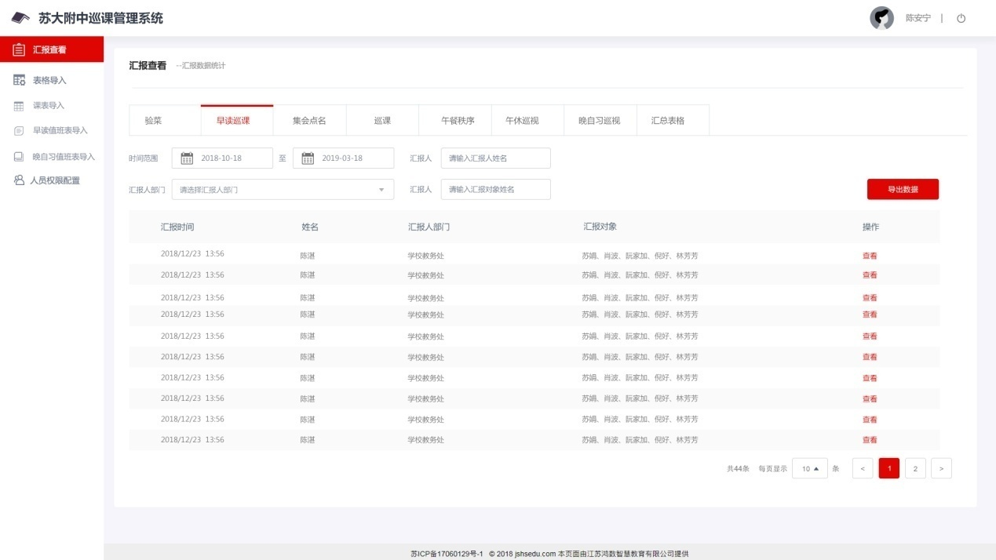

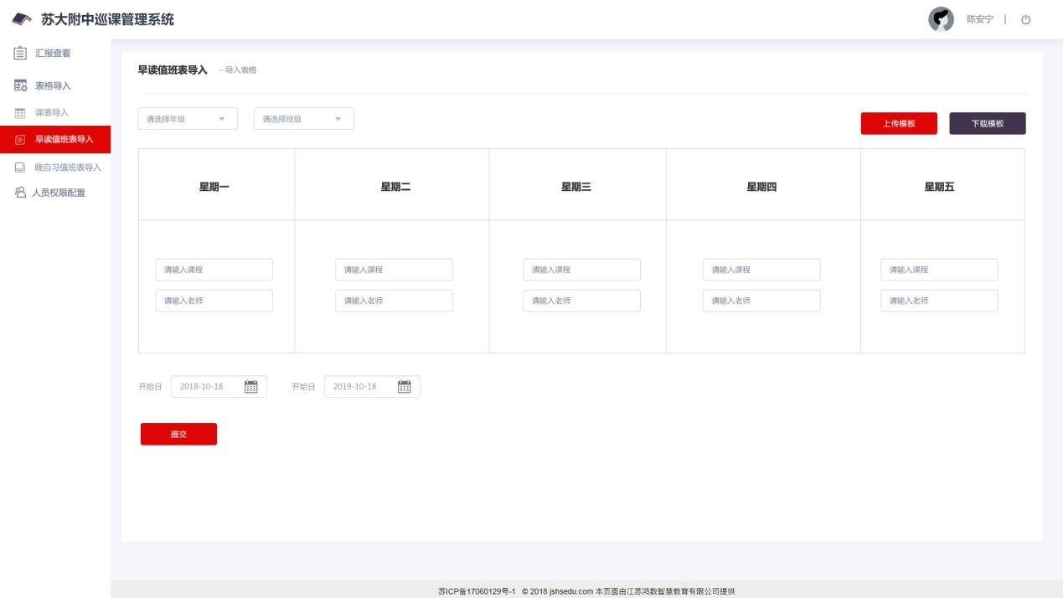

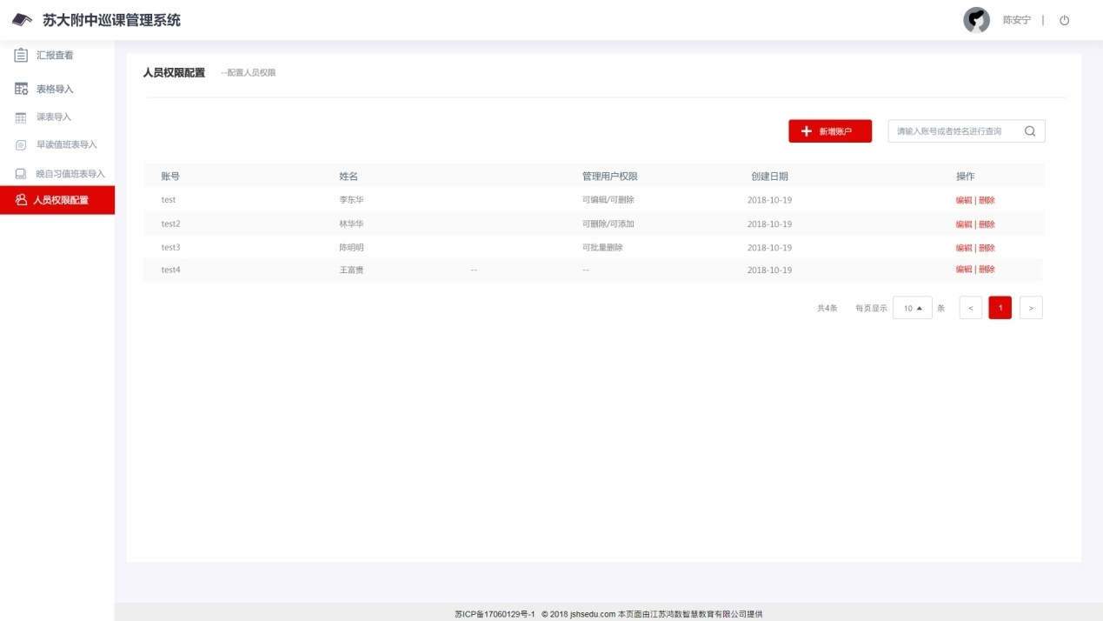

## 2.2汇报信息查看

点击汇报查看后还可以点击具体的某一个模块进行详细的分类查看。

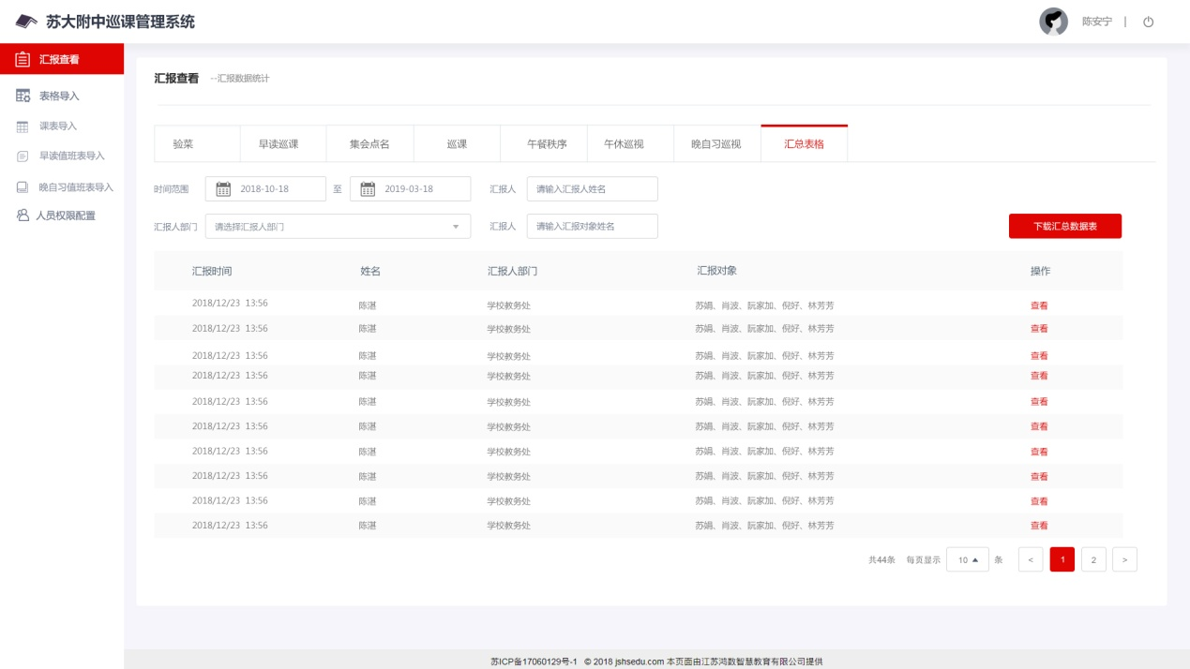

## 2.3汇总表格导出

点击汇总表格后会出现每天的汇总表格，管理员可以选择需要的单个时间的汇总表格，也可以整体直接打包导出，下载一个完整的压缩文件，也可选择时间进行批量下载。

# 3.产品需求点——移动端

## 3.1主界面

进入主界面后可以看到九个巡课的模块，点击进不同的模块是不同的内容，最下方分别是记录以及统计功能。

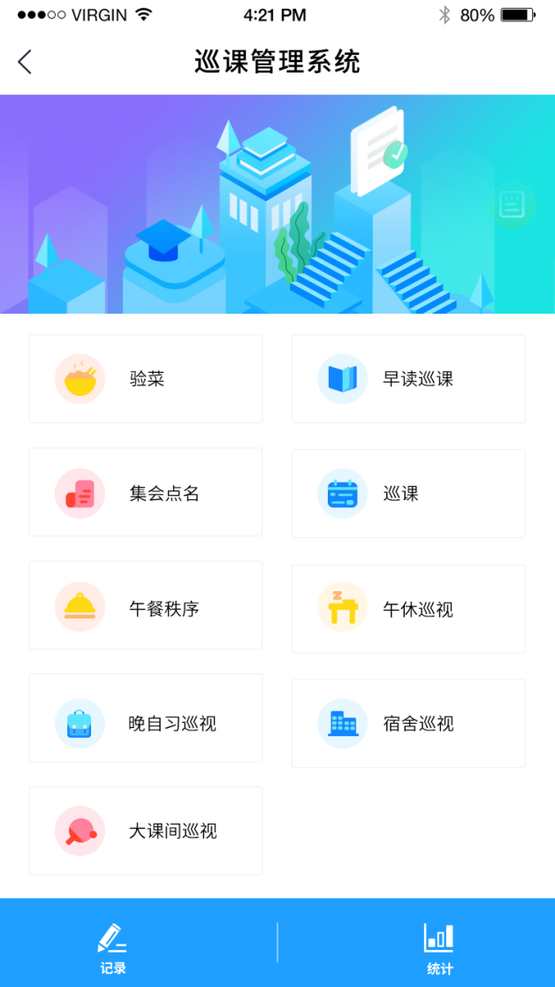

## 3.2验菜

验菜教师进入应用后直接只需要输入具体描述+照片即可，还能狗添加多条信息即可。

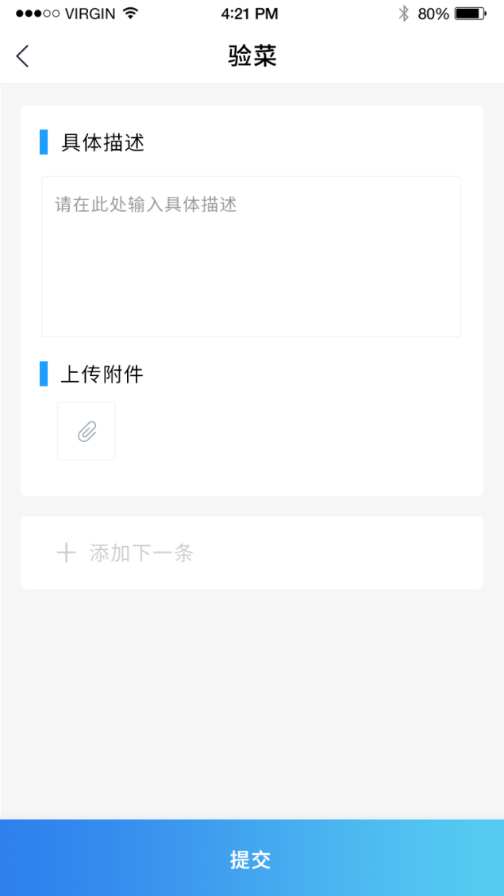

## 3.3早读巡课

早读值班表支持导入，选择对应的班级后，检索出相应的值班教师，班级状态为选择，然后是具体描述+照片。支持一次多条信息的输入。

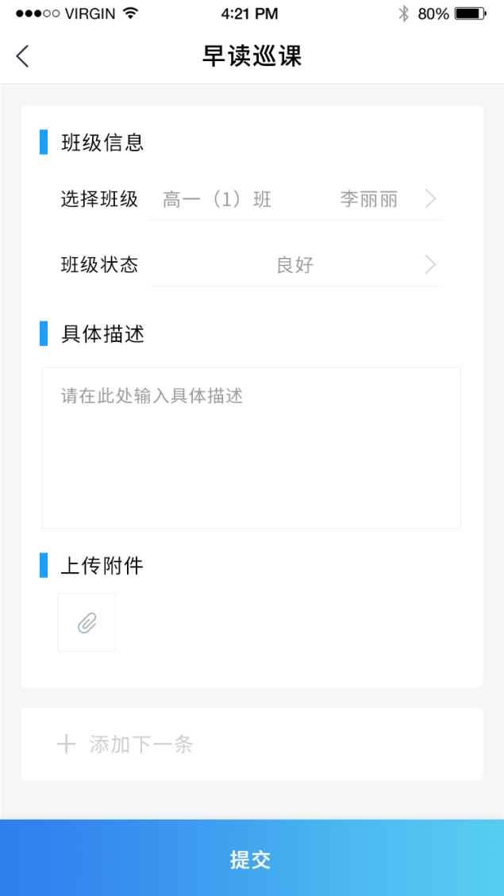

## 3.4集会点名

集会点名分三个年级进行选择，然后直接输入没参加的老师名字即可，同样需要添加多条信息。

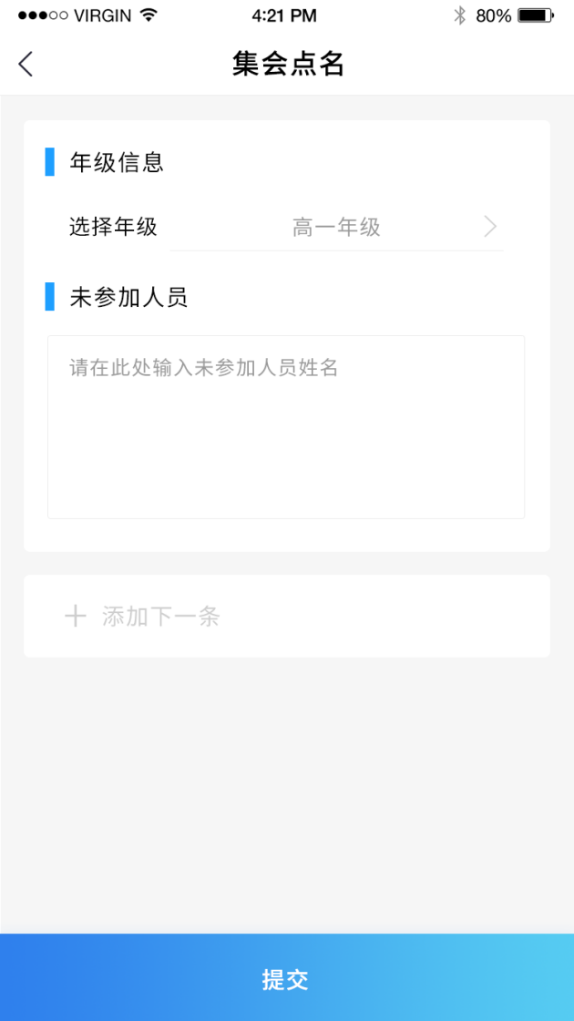

## 3.5巡课

支持课表导入，选择班级以及上课节次后会检索出教师名字，以便巡课人员核查。班级状态为选择，然后是具体描述+照片。支持一次多条信息的输入。

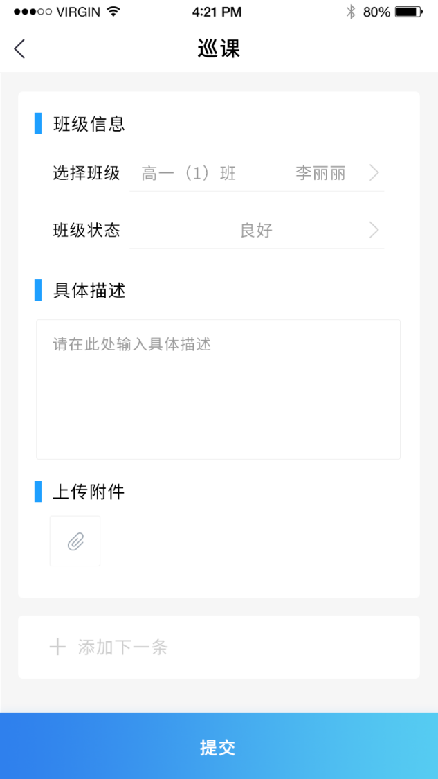

## 3.6午餐秩序

只需要输入具体描述+附件，一次可以添加多条信息。

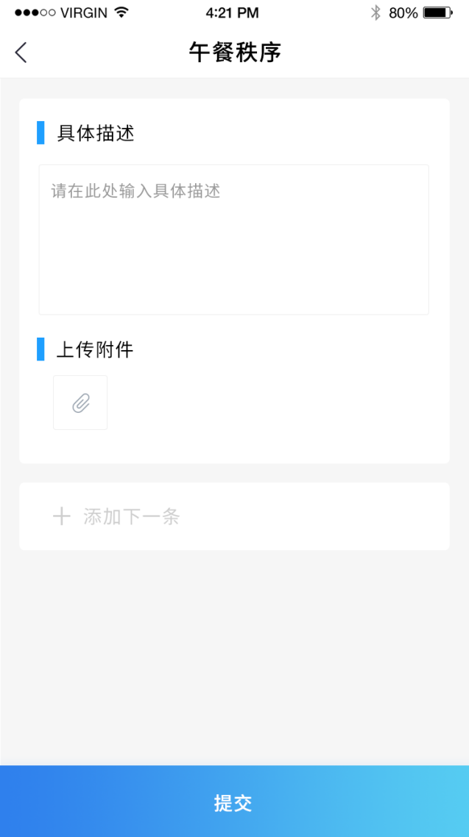

## 3.7午休巡视

只需要输入具体描述+附件，一次可以添加多条信息。

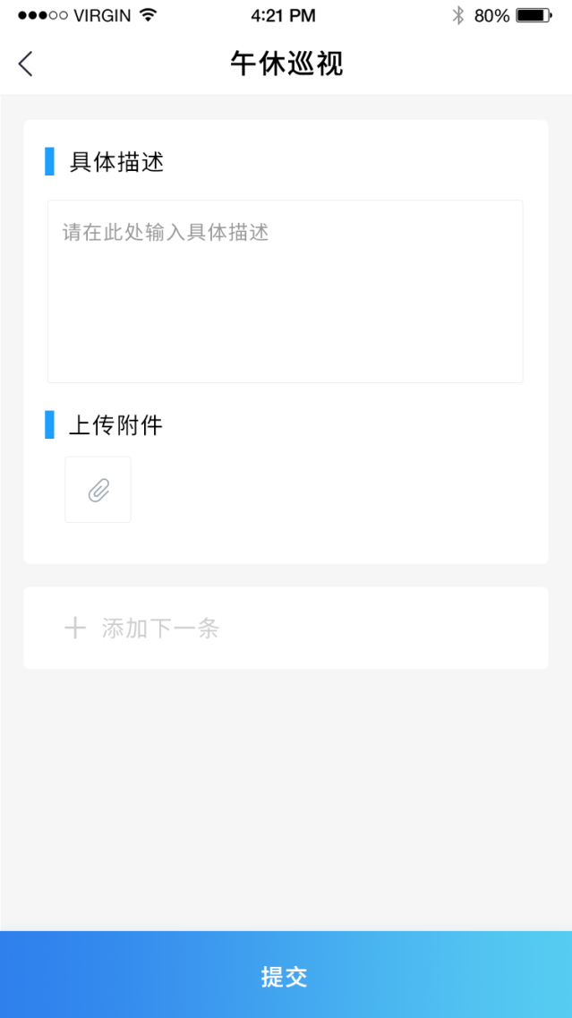

## 3.8晚自习巡视

晚自习值班表支持导入，选择对应的班级后，检索出相应的值班教师，班级状态为选择，然后是具体描述+照片。支持一次多条信息的输入。

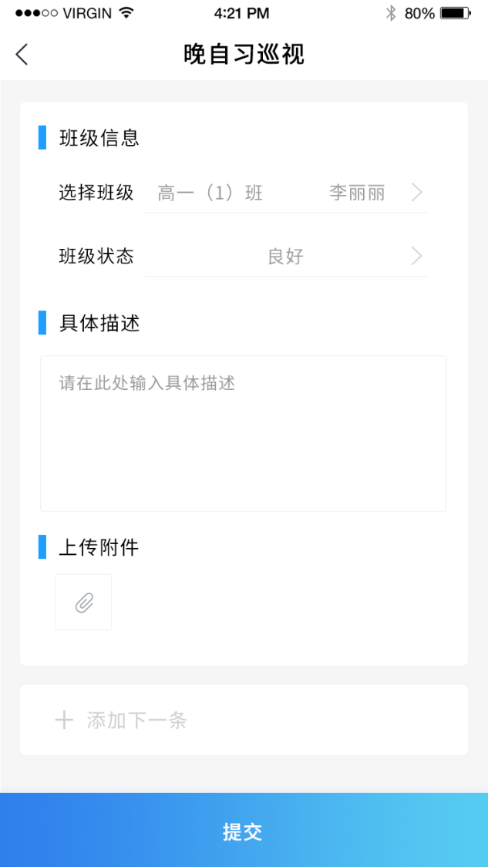

## 3.9宿舍巡视

只需要输入具体描述+附件，一次可以添加多条信息。

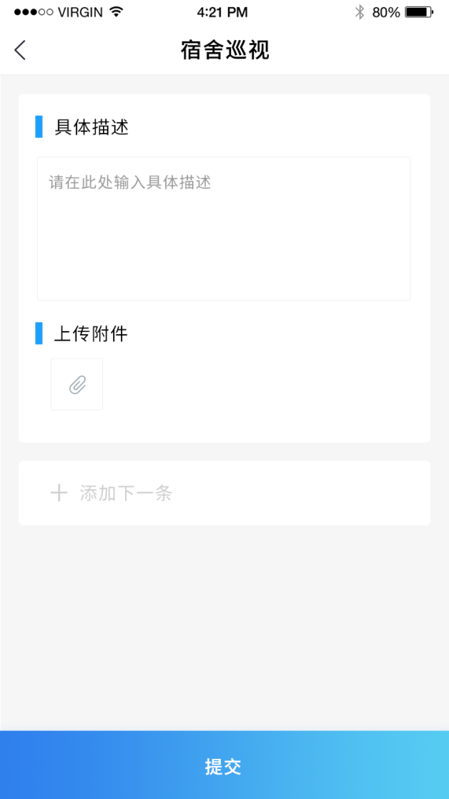

## 3.10大课间巡视

需要选择对应的上午下午大课间，然后只需要输入具体描述+附件，一次可以添加多条信息。

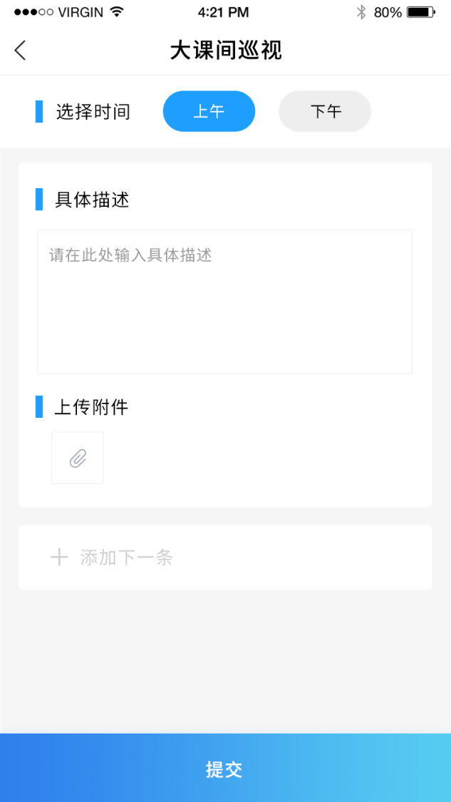

# 4.开发时间

|  |  |  |  |  |  |
| --- | --- | --- | --- | --- | --- |
| 1、功能列表 | | | | | |
| SEQ | 系统 | 功能块 | 功能明细 | 描述说明 | 类型 |
| 1 | 微信端页面 | 免密登录 | 免密登录 | 用户通过智慧校园应用免密登录巡课应用 | WAP |
| 2 | 验菜 | 验菜 | 记录学校食堂进菜情况 | WAP |
| 3 | 早读巡课 | 早读巡课 | 记录各班级早读情况 | WAP |
| 4 | 集会点名 | 集会点名 | 记录集会缺席人员情况 | WAP |
| 5 | 巡课 | 巡课 | 记录各班级上课情况 | WAP |
| 6 | 午餐秩序 | 午餐秩序 | 记录午餐秩序情况 | WAP |
| 7 | 午休巡视 | 午休巡视 | 记录午休情况 | WAP |
| 8 | 晚自习巡视 | 晚自习巡视 | 记录各班级晚自习情况 | WAP |
| 9 | 宿舍巡视 | 宿舍巡视 | 记录宿舍情况 | WAP |
| 10 | 大课间巡视 | 大课间巡视 | 记录大课间情况 | WAP |
| 11 | 查看巡视汇报 | 查看巡视汇报 | 汇报对象查看巡视的结果 | WAP |
| 12 | API | 数据API | 支撑前端数据页面的API | API |
| 13 | 消息推送API | 将巡查的消息推送给对应的汇报对象 | API |
| 14 | 后台管理 | 汇报查看汇总 | 汇报查看汇总 | 查看各巡视项的情况，提供按时间、汇报人、汇报对象等条件进行筛选 | WEB |
| 15 | 数据导入 | 各班级课表导入 | 对学年信息进行增、删、改、查操作 | WEB |
| 16 | 各班级早读值班表导入 | 对入学报名场进行增、删、改、查操作（报名起止时间，参与报名学校，学生类别【幼儿园、幼升小，小升初等】） | WEB |
| 17 | 各班级晚自习值班表导入 |  | WEB |
| 18 | 课表管理 | 管理各班级的课表信息 | 对各班级课表的信息进行增删改查 | WEB |
| 19 | 早读值班表管理 | 管理各班级的早读值班表 | 对各班级早读值班表的信息进行增删改查 | WEB |
| 20 | 晚自习值班表管理 | 管理各班级的晚自习值班表 | 对各班级晚自习值班表的信息进行增删改查 | WEB |
| 21 | 人员管理 | 汇报人管理 | 汇报人信息进行增删改查 | WEB |
| 22 | 汇报对象管理 | 对汇报对象信息进行增删改查 | WEB |

|  |  |  |  |  |  |  |
| --- | --- | --- | --- | --- | --- | --- |
| 序号 | 任务 | | | 周期 | 起始日期 | 结束日期 |
| **1** | **设计** |  |  | **3** | **2019/4/1** | **2019/4/3** |
|  | 1.1 | 数据库设计 |  | 2 | 2019/4/1 | 2019/4/2 |
|  | 1.2 | 开发框架搭建 |  | 1 | 2019/4/3 | 2019/4/3 |
| **2** | **开发&测试** |  |  | **19** | **2019/4/4** | **2019/4/30** |
|  | 2.1 | 前端 |  | 9 | 2019/4/4 | 2019/4/16 |
|  |  | 2.1.1 | 手机端页面开发 | 7 | 2019/4/4 | 2019/4/12 |
|  |  | 2.1.2 | 前端接口开发 | 7 | 2019/4/4 | 2019/4/12 |
|  |  | 2.1.3 | 接口联调 | 2 | 2019/4/15 | 2019/4/16 |
|  | 2.2 | 后端 |  | 9 | 2019/4/15 | 2019/4/26 |
|  |  | 2.2.1 | 后端管理系统开发 | 8 | 2019/4/15 | 2019/4/24 |
|  |  | 2.2.2 | 前后端联调 | 1 | 2019/4/25 | 2019/4/26 |
|  | 2.3 | 系统集成 |  | 2 | 2019/4/29 | 2019/4/30 |
|  |  | 2.3.1 | 系统集成测试 | 2 | 2019/4/29 | 2019/4/30 |